

**"Жалғыз тұрғын үйі авариялық деп танылған азаматтарға анықтама беру" мемлекеттік көрсетілетін қызмет регламентін бекіту туралы**

***Күшін жойған***

Ақмола облысы әкімдігінің 2019 жылғы 19 тамыздағы № А-8/392 қаулысы. Ақмола облысының Әділет департаментінде 2019 жылғы 27 тамызда № 7340 болып тіркелді. Күші жойылды - Ақмола облысы әкімдігінің 2020 жылғы 21 қаңтардағы № А-1/23 қаулысымен

      Ескерту. Күші жойылды - Ақмола облысы әкімдігінің 21.01.2020 № А-1/23 (ресми жарияланған күнінен бастап қолданысқа енгізіледі) қаулысымен.

      "Мемлекеттік көрсетілетін қызметтер туралы" Қазақстан Республикасының 2013 жылғы 15 сәуірдегі Заңына сәйкес, Ақмола облысының әкімдігі ҚАУЛЫ ЕТЕДІ:

      1. Қоса беріліп отырған "Жалғыз тұрғын үйі авариялық деп танылған азаматтарға анықтама беру" мемлекеттік көрсетілетін қызмет регламенті бекітілсін.

      2. Осы қаулының орындалуын бақылау Ақмола облысы әкімінің орынбасары А. Мұратұлына жүктелсін.

      3. Осы қаулы Ақмола облысының Әділет департаментінде мемлекеттік тіркелген күнінен бастап күшіне енеді және ресми жарияланған күнінен бастап енгізіледі.

|  |  |
| --- | --- |
| *Ақмола облысының әкімі* | *Е.Маржикпаев* |

|  |  |
| --- | --- |
|  |  |
|  | Ақмола облысы әкімдігінің 2019 жылғы 19 тамыздағы № А-8/392 қаулысымен бекітілген |

**"Жалғыз тұрғын үйі авариялық деп танылған азаматтарға анықтама беру" мемлекеттік көрсетілетін қызмет регламенті**

**1. Жалпы ережелер**

      1. "Жалғыз тұрғын үйі авариялық деп танылған азаматтарға анықтама беру" мемлекеттік көрсетілетін қызмет (бұдан әрі – мемлекеттік көрсетілетін қызмет) аудандардың, Көкшетау және Степногорск қалаларының тұрғын үй қатынастары саласындағы функцияларды жүзеге асыратын жергілікті атқарушы органдардың құрылымдық бөлімшелерімен (бұдан әрі – көрсетілетін қызметті беруші) көрсетіледі.

      Құжаттарды қабылдау және мемлекеттік қызметті көрсету нәтижелерін беру көрсетілетін қызметті беруші арқылы жүзеге асырылады.

      2. Мемлекеттік қызмет көрсетудің нысаны: қағаз түрінде.

      3. Мемлекеттік қызмет көрсету нәтижесі – Қазақстан Республикасы Инвестициялар және даму министрінің 2018 жылғы 26 желтоқсандағы № 917 бұйрығымен бекітілген (Нормативтік құқықтық актілерді мемлекеттік тіркеу тізілімінде № 18149 болып тіркелген) "Жалғыз тұрғын үйі авариялық деп танылған азаматтарға анықтама беру" мемлекеттік көрсетілетін қызмет стандартының (бұдан әрі – Стандарт) 1-қосымшасына сәйкес тұрғын үйді авариялық деп тану туралы анықтама не Стандарттың 10-тармағына сәйкес мемлекеттік қызметті көрсетуден бас тарту туралы дәлелді жауап беру.

      Мемлекеттік қызмет көрсету нәтижесін ұсыну нысаны – қағаз түрінде.

**2. Мемлекеттік қызмет көрсету процесінде көрсетілетін қызметті берушінің құрылымдық бөлімшелерінің (қызметкерлерінің) өзара іс-қимыл тәртібінің сипаттамасы**

      4. Көрсетілетін қызметті алушының Стандарттың 9-тармағына сәйкес көрсетілетін қызметті берушіге құжаттар топтамасымен жүгінуі, мемлекеттік қызмет көрсету бойынша рәсімді (іс-қимылды) бастау үшін негіз болып табылады.

      5. Мемлекеттiк қызмет көрсету процесінің құрамына кіретін әрбір рәсімнің (іс-қимылдың) мазмұны, оның орындалу ұзақтығы:

      1) көрсетілетін қызметті берушінің кеңсе қызметкері құжаттарды қабылдайды, тіркейді және жауапты орындаушыны анықтау үшін басшыға жолдайды – 20 минут;

      2) көрсетілетін қызметті берушінің басшысы жауапты орындаушыны аңықтайды – 20 минут;

      3) көрсетілетін қызметті берушінің жауапты орындаушысы келіп түскен құжаттарды қарайды, тұрғын үйді авариялық деп тану туралы шешім жобасын не мемлекеттік көрсетілетін қызметті көрсетуден бас тарту туралы дәлелді жауап рәсімдейді – 2 жұмыс күні;

      4) аудан (облыстық маңызы бар қала) әкімі тұрғын үйді авариялық деп тану туралы шешімге қол қояды – 1 жұмыс күні;

      5) көрсетілетін қызметті берушінің жауапты орындаушысы тұрғын үйді авариялық деп тану туралы анықтаманы рәсімдейді – 2 сағат;

      6) аудан (облыстық маңызы бар қала) әкімі (әкімнің орынбасары) тұрғын үйді авариялық деп тану туралы анықтамаға қол қояды – 1 жұмыс күні;

      7) көрсетілетін қызметті берушінің кеңсе қызметкері көрсетілетін қызметті алушыға мемлекеттік қызмет көрсету нәтижесін береді – 20 минут.

      6. Келесі рәсімді (іс-қимылды) орындауды бастау үшін негіз болатын мемлекеттік қызметті көрсету бойынша рәсімнің (іс-қимылдың) нәтижесі:

      1) құжаттар топтамасын қабылдау, тіркеу және жіберу;

      2) жауапты орындаушыны анықтау;

      3) тұрғын үйді авариялық деп тану туралы шешім не мемлекеттік көрсетілетін қызметті көрсетуден бас тарту туралы дәлелді жауап;

      4) тұрғын үйді авариялық деп тану туралы қол қойылған шешім;

      5) тұрғын үйді авариялық деп тану туралы анықтама;

      6) тұрғын үйді авариялық деп тану туралы қол қойылған анықтама;

      7) мемлекеттік қызмет көрсету нәтижесін беру.

**3. Мемлекеттік қызмет көрсету процесінде көрсетілетін қызметті берушінің құрылымдық бөлімшелерінің (қызметкерлерінің) өзара іс-қимыл тәртібінің сипаттамасы**

      7. Мемлекеттік қызмет көрсету процесіне қатысатын көрсетілетін қызметті берушінің құрылымдық бөлімшелерінің (қызметкерлерінің) тізбесі:

      1) көрсетілетін қызметті берушінің кеңсе қызметкері;

      2) көрсетілетін қызметті берушінің басшысы;

      3) көрсетілетін қызметті берушінің жауапты орындаушысы;

      4) аудан (облыстық маңызы бар қала) әкімі (әкімінің орынбасары).

      8. Әрбір рәсімнің (іс-қимылдың) ұзақтығын көрсете отырып, құрылымдық бөлімшелер (қызметкерлер) арасындағы рәсімдер (іс-қимылдар) кезеңділігінің сипаттамасы:

      1) көрсетілетін қызметті берушінің кеңсе қызметкері құжаттарды қабылдайды, тіркейді және жауапты орындаушыны анықтау үшін басшыға жолдайды – 20 минут;

      2) көрсетілетін қызметті берушінің басшысы жауапты орындаушыны аңықтайды – 20 минут;

      3) көрсетілетін қызметті берушінің жауапты орындаушысы келіп түскен құжаттарды қарайды, тұрғын үйді авариялық деп тану туралы шешім жобасын не мемлекеттік көрсетілетін қызметті көрсетуден бас тарту туралы дәлелді жауап рәсімдейді – 2 жұмыс күні;

      4) аудан (облыстық маңызы бар қала) әкімі тұрғын үйді авариялық деп тану туралы шешімге қол қояды – 1 жұмыс күні;

      5) көрсетілетін қызметті берушінің жауапты орындаушысы тұрғын үйді авариялық деп тану туралы анықтаманы рәсімдейді – 2 сағат;

      6) аудан (облыстық маңызы бар қала) әкімі (әкімнің орынбасары) тұрғын үйді авариялық деп тану туралы анықтамаға қол қояды – 1 жұмыс күні;

      7) көрсетілетін қызметті берушінің кеңсе қызметкері көрсетілетін қызметті алушыға мемлекеттік қызмет көрсету нәтижесін береді – 20 минут.

      Мемлекеттік қызмет көрсету процесінде көрсетілетін қызметті берушінің құрылымдық бөлімшелерінің (қызметкерлерінің) өзара іс-қимылының, рәсімдер (іс-қимылдар) кезеңділігінің толық сипаттамасы осы регламенттің қосымшасына сәйкес мемлекеттік қызмет көрсетудің бизнес-процестерінің анықтамалығында көрсетіледі.

|  |  |
| --- | --- |
|  |  |
|  | "Жалғыз тұрғын үйі авариялық деп танылған азаматтарға анықтама беру" мемлекеттік көрсетілетін қызмет регламентіне қосымша |

**"Жалғыз тұрғын үйі авариялық деп танылған азаматтарға анықтама беру" мемлекеттік қызмет көрсетудің бизнес-процестерінің анықтамалығы**

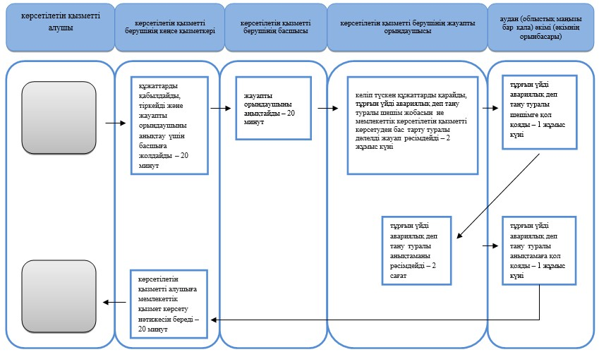

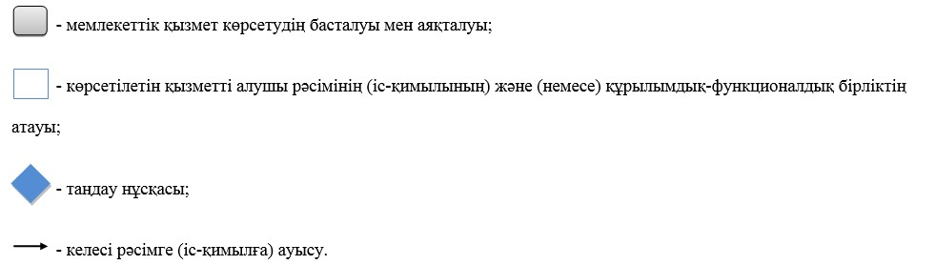

© 2012. Қазақстан Республикасы Әділет министрлігінің «Қазақстан Республикасының Заңнама және құқықтық ақпарат институты» ШЖҚ РМК